# **C:\Users\m.cristina\Desktop\DAMA President\MARC GARRIDO\Logotips\Logotip 3dama_color_S.png**

# **Amb el 25 de novembre**

# **Dia internacional per a l'eliminació de la violència contra les dones.**

El 25 de novembre va ser declarat dia internacional contra la violència de gènere el juliol de [1981](https://ca.wikipedia.org/wiki/1981).

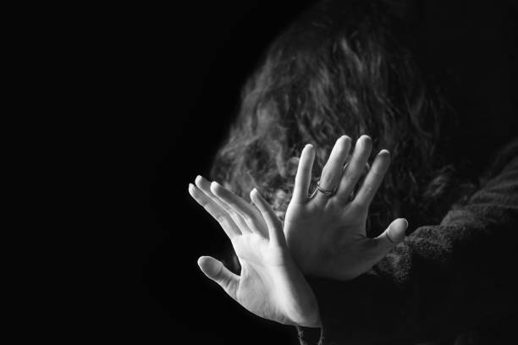Es va escollir aquest dia per commemorar el violent [assassinat](https://ca.wikipedia.org/wiki/Assassinat) de les [germanes Mirabal](https://ca.wikipedia.org/wiki/Germanes_Mirabal), també conegudes com Les Mirabal o Les Papallones  (Patria, Minerva i Maria Teresa), tres activistes polítiques assassinades el 25 de novembre de [1960](https://ca.wikipedia.org/wiki/1960) mentre anaven a [Puerto Plata](https://ca.wikipedia.org/wiki/Puerto_Plata) a visitar els seus marits empresonats, en mans de la policia secreta del dictador [Rafael Trujillo](https://ca.wikipedia.org/wiki/Rafael_Le%C3%B3nidas_Trujillo_Molina) a la [República Dominicana](https://ca.wikipedia.org/wiki/Rep%C3%BAblica_Dominicana). Dedé Mirabal, que viu a [Bèlgica](https://ca.wikipedia.org/wiki/B%C3%A8lgica), és l'única germana que ha sobreviscut. Els seus cadàvers destrossats van aparèixer al fons d'un barranc. Per al moviment popular i [feminista](https://ca.wikipedia.org/wiki/Feminista) de la República Dominicana, històricament, aquestes dones han simbolitzat la lluita i la resistència.

**Si ve una papallona**

**jo no l’agafaré.**

**Que voli, que voli,**

**al cel hi està més bé.**

**Les flors com cada dia**

**Voldran fer-li un petó**

**que hi vagi, que hi vagi,**

**que l’ompliran d’olor.**

La papallona, poema de JOANA RASPALL

****

La violència contra dones i nenes és una de les violacions dels drets humans més esteses, persistents i devastadores del món actual sobre les quals amb prou feines s'informa a causa de la impunitat de què gaudeixen els perpetradors, el silenci, l'estigmatització i la vergonya que pateixen les víctimes.

**La papalloneta s’ha trencat una ala;  
li cau destrossada al peu del roser.  
—Ai, que no hi ha metge que pugui curar-me!  
—sospira la pobra—. Ara, què faré?  
—No ploris, amiga —li diu una rosa,  
la més bella i fresca de tot el jardí—.  
Et donaré un pètal que et pugui fer d’ala;  
l’aranya té traça i te’l pot cosir.**

**L’aranya, que és sàvia i tothora fila,  
amb amor la feina enllesteix aviat.  
 I la papallona torna a fer volades amb una ala blanca i un pètal rosat.** Cirurgia de J. Raspall.

Metamorfosi d'àngels en papallona . S. Dalí**.**

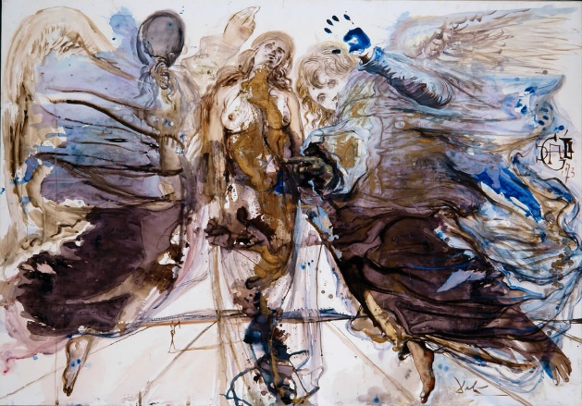**Cirurgia, pràctica terapèutica** que implica manipulació i que pressuposa l'accés a l'interior de l'organisme a través de perforació o incisió a la pell i que s'aplica a les activitats cruentes la finalitat de les quals és **reparar o pal·liar** mitjançant maniobres manipulades ajudades per diversos instruments el dany causat per certes [malalties](https://ca.wikipedia.org/wiki/Malalties) o altres agents. Hi han cirurgianes i cirurgians en podologia, [odontologia](https://ca.wikipedia.org/wiki/Odontologia), [ortodòncia](https://ca.wikipedia.org/wiki/Ortod%C3%B2ncia),  [veterinària](https://ca.wikipedia.org/wiki/Veterin%C3%A0ria), però no hi ha cirurgians ni cirurgianes que puguin reparar o pal·liar el danys causats per la **violència física, psicològica, digital o sexual, violència obstètrica i vulneració de drets sexuals i reproductius, violència econòmica, de segon ordre i vicària i qualsevol** altres formes anàlogues. Hannah Arent escrivia “És indubtable que allí on la vida pública i la seva llei de la igualtat s’imposa per complet, allí on una civilització aconsegueix eliminar o reduir al mínim l’obscur fons de la diferència, aquesta mateixa vida pública conclourà en una completa petrificació”.

**https://www.youtube.com/watch?v=5lCP\_zXyJx4 Madame Buterflay.Puccini**